Analyse en L avec GéoPlan
Imagiciels issus de la brochure d’accompagnement
Cycle terminal de la série littéraire - option facultative - CNDP

Sommaire

1. L'ombre d'un gyrophare
2. La plus petite aire
4. Trajet en temps minimum
6. Histoires de toit - voûte circulaire

La parabole en L

3. Aire maximum
5. Approche géométrique d'une tangente
6. Histoires de toit - voûte parabolique
7. Quadrature par la méthode d'Archimède
8. Le crible géométrique de Matiiassevitch

Faire des maths… avec GéoPlan : http://debart.pagesperso-orange.fr

Document Word : http://www.debart.fr/doc/analyse_1l.doc
Document PDF : http://www.debart.fr/pdf/analyse_1l.pdf
Page HTML : http://debart.pagesperso-orange.fr/geoplan/analyse_1l_classique.html

Page nº 53, réalisée le 5/10/2003 - mise à jour le 2/9/2005

Les exemples ci-dessous, extraits de la brochure d’accompagnement des programmes, illustrent le passage d’une situation géométrique à une situation d’analyse. Le logiciel GéoPlan, avec deux cadres et leurs repères associés, permet de créer deux fenêtres, une pour visualiser une situation géométrique, une autre pour ici tracer une fonction. L’utilisation dynamique permet une étude concrète souvent liée à une recherche d’asymptote, de maximum ou de minimum.

1. L’ombre d’un gyrophare

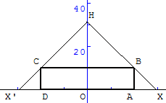
Dans un aérodrome, un gyrophare est placé au-dessus d’un hangar cylindrique de 10 m de haut et de base circulaire de 40 m de diamètre. Le cône d’ombre est un cercle de rayon x et on veut déterminer la hauteur h du gyrophare (au-dessus du sol) en fonction de ce rayon.

a) Faire le lien entre la situation décrite et le schéma ci-dessus.
b) En considérant les deux triangles semblables XAB et XOH, montrer que h(x) = $\frac{\text{10}x}{x−\text{20}}$.
c) En considérant les triangles semblables BIH et XAB, montrer que h(x) = $\frac{\text{200}}{x−\text{20}}$ + 10.
d) Vérifier par le calcul que les deux expressions sont égales, pour tout x > 20.
e) Établir le tableau de variation de h en fonction de x.

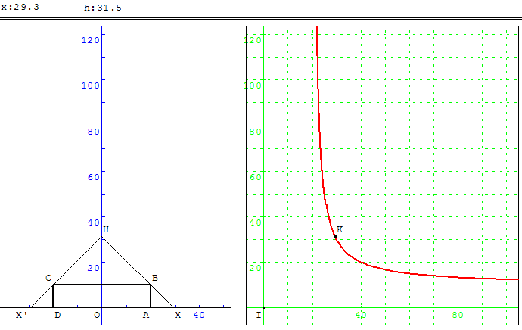
2. La plus petite aire

Soit un segment [OA] de longueur donnée (par exemple 10) et M un point de ce segment.
Du même côté de [OA], on construit le triangle équilatéral OTM et le carré AMNP.
On pose OM = x.

a) Donner l’expression et la représentation graphique de l’aire du triangle OTM en fonction de x.
b) Donner l’expression et la représentation graphique de l’aire du carré AMNP en fonction de x.
c) Étudier les variations de la somme des aires du triangle et du carré en fonction de x.
Pour quelle valeur de x cette aire est-elle minimum ?

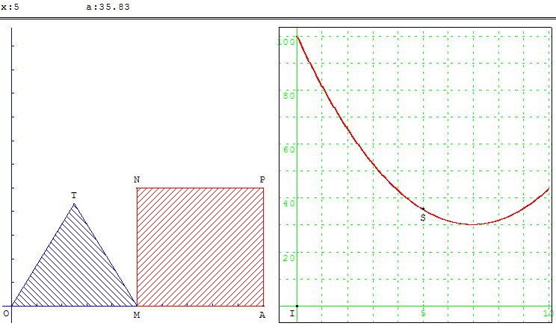

Remarque – On peut envisager un triangle OTM rectangle isocèle ou bien un deuxième carré OMTU. Cette situation conduit à étudier d’abord deux fonctions trinômes avec des coefficients de x² de signes différents, puis la somme de ces deux fonctions.
3. Aire maximum

Soit ABCD un trapèze rectangle en A et D tel que AB = 6 cm, AD = 4 cm et CD = 2 cm. Un point N parcourt le segment [BC]; on construit le rectangle AMNP avec P sur [AB] et M sur [AD].

Exprimer l’aire du rectangle AMNP en fonction de AM et représenter graphiquement cette aire en fonction de AM.

Pour quelle valeur de AM cette aire est-elle maximum ?

On représente ci-dessous la courbe obtenue.

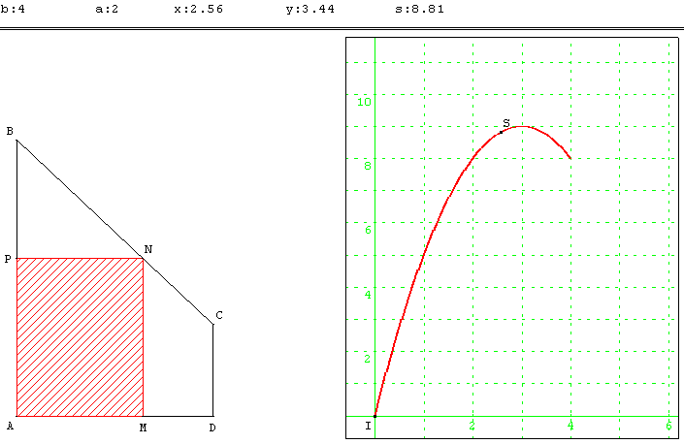

Remarque – On peut séparer la classe en groupes et faire cet exercice avec différentes valeurs de a et b, (b > a), avec CD = a, AD = b, AB = a + b, et vérifier alors que le maximum est toujours atteint quand P est au milieu de [AB], puis le démontrer.
4. Temps de parcours

Variations

Un point A se situe à 3 km d’un segment [DD’] de longueur 6 km et sa projection orthogonale sur [DD’] se situe en H à 4 km de D (et à 2 km de D’).

a) Sans aucun calcul, dresser le tableau donnant les variations de la longueur AM en fonction de la longueur DM.

b) Exprimer analytiquement AM en fonction de DM et représenter graphiquement cette fonction sur la calculatrice.

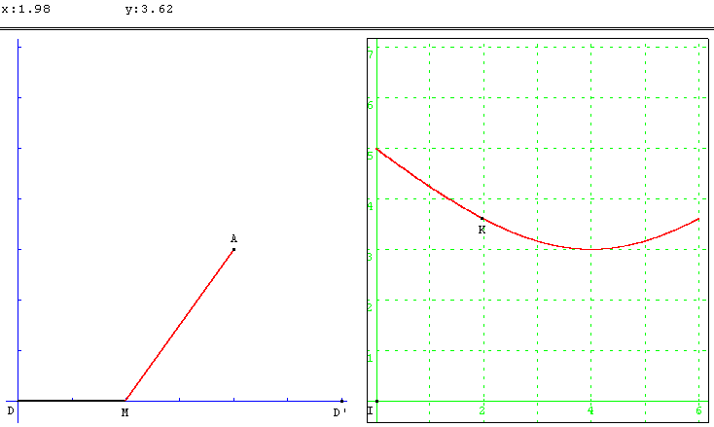

Parcours à VTT

Un vététiste part de D pour arriver en A situé au milieu d’une grande prairie. Il peut emprunter un chemin carrossable [DD’] rectiligne de 6 km de long.
Le point A est distant de 3 km de [DD’] , se projette en H sur (DD’) ; DH = 4 km et HD’= 2 km. Quel itinéraire doit-il choisir pour aller le plus rapidement possible de D à A dans les cas suivants ?

a) il se déplace à la même vitesse v (par exemple 15 km.h⁻¹) sur le chemin et dans la prairie ;

b) il se déplace à la vitesse v₁ sur le chemin, à la vitesse v₂ dans la prairie, et v₁ = 2v₂ (avec par exemple v₂ = 10 km.h⁻¹).

Indications : si les vitesses v₁ et v₂ sont exprimées en km.h⁻¹ et si on pose DM = x, le temps t (en heure) mis par le vététiste pour aller de D à A vérifie :

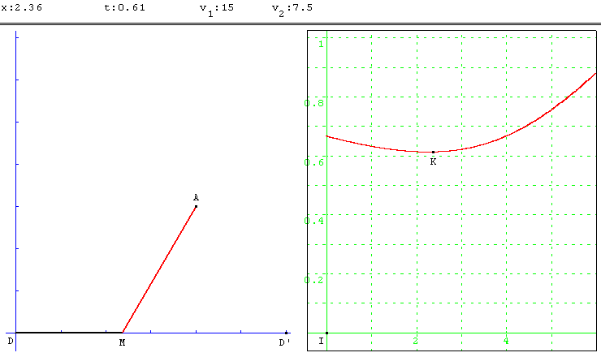
t = $\frac{x}{v_{1}}+\frac{\sqrt{(4−x)^{2}+9}}{v_{2}}$

Le problème est difficile : une approche calculatoire (avec tableur) pourra être proposée ; sa résolution exacte exige l’outil «dérivée» et une relative aisance dans les calculs.

5. Approche géométrique de la tangente

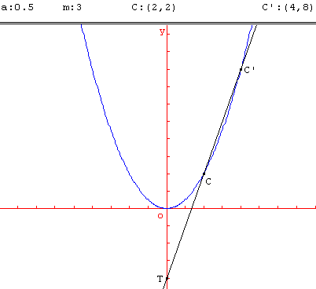
La courbe (P) d’équation y = ax²
(a désignant un réel non nul, par exemple a = 0,5) est appelée parabole. Soit T un point de l’axe des ordonnées ayant une ordonnée t de signe contraire à celui de a (par exemple t = – 4). On fait pivoter une droite Δ autour du point T et on observe l’intersection de Δ et (P) : faire des essais (l’équation de Δ étant de la forme
y = mx – 4, on essaiera avec des valeurs entières de m: 0, 1, 2, 3…).
On met ainsi en évidence deux cas où la droite Δ est «tangente» à (P). Le milieu T’ des points de contact C et C’ des deux tangentes à la parabole semble alors lié au point T.
L’objectif est alors de prouver la propriété conjecturée. Après généralisation, on en déduit un moyen simple pour construire les tangentes à une parabole passant par un point donné de son axe de symétrie.
Indications : on pourra d’abord chercher les abscisses des points d’intersection de (P) et Δ.
Dans les cas m = 3 on aboutit à une équation de la forme (x – 3)² = 1, puis m = 4…
Pour m quelconque, ces calculs préliminaires amènent à l’équation (x – m)² = m² – 8. Il y a tangence quand il y a une seule solution, donc quand m² = 8.
On peut séparer la classe en groupes et faire cet exercice avec différentes valeurs de t (voire de a). Chaque groupe aboutit (?) au même résultat : le point T’ est symétrique de T par rapport à O.
Remarque – On ne manquera pas par la suite de vérifier que l’on obtient bien la même tangente en utilisant la dérivée.

6. Histoires de toit

Voûte circulaire
Un toit s'appuie sur une voûte en demi-cercle de rayon r, comme l'indique la figure ci-contre

Le toit de sommet F est représenté par les segments [XF] et [X'F] tangents en T et T' au cercle. Soit h l'ordonnée de F et x l'abscisse de l'extrémité X ; les coordonnées des sommets sont alors F(0, h), X(x, 0) et X'(-x, 0).

I. Quelle doit être la hauteur h du faîte F pour que les deux pans du toit forment un angle droit ? Situer le point de contact de chaque pan avec la voûte.
Par des simples considérations géométriques on trouve h = x = r$\sqrt{2}$
et les coordonnées de T sont (r$\frac{\sqrt{2}}{2}$, r$\frac{\sqrt{2}}{2}$).
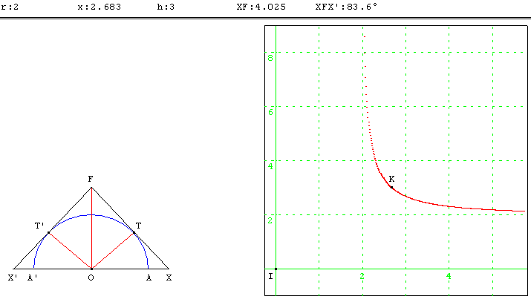

Remarque : on peut reprendre ces questions dans le cas d'un toit formant un angle de 60° ou 120°.

II. Plus généralement déterminer l'expression donnant la hauteur h en fonction de la longueur OX notée x.
Construire une représentation graphique de la fonction x → h.

L'expression de h en fonction de x s'obtient assez facilement en considérant les triangles rectangles semblables FTO et OTX.
On trouve h = $\frac{\text{rx}}{\sqrt{x^{2}−r^{2}}}$.
Bien ce type de fonction soit en dehors du programme de terminale L, la calculatrice permet une représentation graphique "aisée" ; celle-ci peut aussi se construire point par point à partir du dessin ; l'utilisation d'un logiciel de géométrie dynamique sera bienvenue (le dessin met en évidence deux droites asymptotes dont l'interprétation géométrique est évidente).

III Les tangentes à la parabole d'équation y = a x² à partir du point T(0,t) {a et t de signes contraires} sont en contact avec la parabole aux points C et C' de milieu T'. T et T' sont symétriques par rapport à O.
IV. Voûte parabolique

Un toit, dont les pans sont symétriques par rapport à la verticale issue du faîte du toit est soutenu par une voûte parabolique (voir la figure ci-contre). La distance AA' et la hauteur OH sont fixée (par exemple AA' = 4 et OH = 2).

Déterminer la hauteur du faîte OT ainsi que le surplomb OX et la longueur des poutres pour que l'angle formé par les deux pans du toit soit droit.

L'équation de la parabole est de la forme y = a x² + h. L'ordonnée h de H étant égale à 2 et en écrivant que les coordonnées de A vérifient cette équation on obtient :
y = 2 - $\frac{x^{2}}{2}$.

Soit T(0, t) et T'(0, t'). On a, d'après l'exercice III précédent, $\frac{t+t'}{2}$ = 2 soit t' = 4 - t.
Pour un faîte à angle droit en calculant les coordonnées de C on trouve t = 2,5.

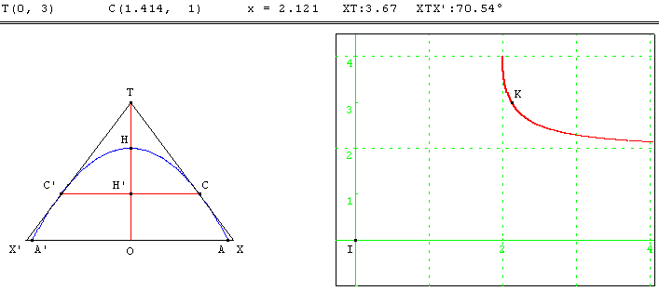

7. Quadrature de la Parabole par la méthode d'Archimède

Proposition I du livre de la méthode d'Archimède : L'aire du segment de parabole ASB est $\frac{4}{3}$ de l'aire du triangle ASB.

L'objectif est de calculer l'aire de l'arche sous la parabole, limitée par la courbe et segment [AB] en utilisant la méthode des triangulations successives.

Voici une présentation du travail d'Archimède pour la parabole représentant la fonction f définie par
f(x) = -x² + 4 (équation loin des préoccupations de l'époque où l'on parlait de section de cône rectangle).

Les figures ci-dessous sont des cas particuliers (base du triangle perpendiculaire à l'axe de la parabole). Le calcul est valable pour le cas général. On pourra, avec GéoPlan, modifier la parabole ou le segment [AB].

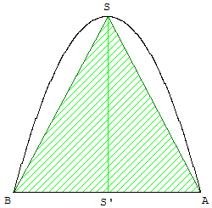 | 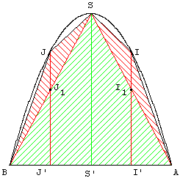 | 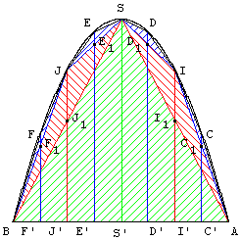

Le principe de la démonstration d'Archimède est :

- de remplir l'espace entre le triangle ASB et le segment de parabole ASB par des triangles obtenus par dichotomie,
- de parvenir, par des considérations géométriques simples à l'évaluation de l'aire de ces triangles,
- d'établir la conjecture : "l’aire sous l'arche de parabole est $\frac{4}{3}$ de l’aire du triangle ASB",
- de faire la démonstration de cette conjecture par un double raisonnement par l'absurde (dépassant le cadre de la 1L).

Trois étapes :

Dans la figure de gauche, qui correspond à la première étape, S' est le milieu de [AB] et (SS'), parallèle à l'axe de la parabole, est le diamètre conjugué de AB.
L'aire du triangle ASB est égale à A = $\frac{1}{2}$ b × h = $\frac{1}{2}$ × SS' × h = $\frac{1}{2}$ × 4 × 4 = 8

La deuxième étape, figure du milieu, consiste à introduire deux nouveaux triangles, ayant pour côtés respectifs [AS] et [BS] et dont les sommets I et J sont sur les parallèles à l'axe de la parabole passant par les milieux I' de [S'A] et J' de [S'B]. On notera I₁ et J₁ les milieux de [SA] et [SB].
L'aire du triangle ASI = $\frac{1}{2}$ × II₁ × $\frac{h}{2}$ et celle de BSJ = $\frac{1}{2}$ × JJ₁ × $\frac{h}{2}$.
Or II₁ = JJ₁ = $\frac{\text{SS'}}{4}$, l'aire cumulée des triangles est égale à $\frac{1}{2}$ × II₁ × h = $\frac{1}{2}$ × $\frac{\text{SS'}}{4}$ × h = $\frac{1}{4}$ A
L'aire des trois triangles est A (1 + $\frac{1}{4}$) = 10.

On poursuit le remplissage de la parabole, en construisant quatre nouveaux triangles, inscrits dans la parabole, de côtés [AI], [IS], [SJ], [JB] et dont les sommets sont sur les parallèles à (SS’) passant par les milieux I’ et J’, situés sur le côté.
La longueur des segments CC₁, DD₁, EE₁, FF₁ est égale à $\frac{\text{SS'}}{\text{16}}$.
L'aire des triangles est $\frac{1}{2}$ × CC₁ × $\frac{h}{4}$ = $\frac{1}{2}$ ×$\frac{\text{SS'}}{\text{16}}$ × $\frac{h}{4}$.
En cumulant ces quatre aires : $\frac{1}{2}$ × $\frac{\text{SS'}}{\text{16}}$ × h = $\frac{1}{\text{16}}$A.
La somme des aires de ces sept triangles est : A × (1 + $\frac{1}{4}$ + $\frac{1}{\text{16}}$) = 10,5.

Idées de démonstration

Archimède a démontré ces résultats par des considérations géométriques liées à la tangente en A à la parabole. On peut aussi étudier la tangente en S à la parabole, parallèle à (AB).

La preuve moderne en géométrie analytique, pour une parabole d'équation :
f(x) = a x² + b x + c résulte des calculs (avec a < 0, pour a > 0 prendre les valeurs absolues) de :
SS' = $f\left(s\right)−\frac{f(s−m)+f(s+m)}{2}$ = - a m²,
II₁ = $f\left(s+\frac{m}{2}\right)−\frac{f(s)+f(s+m)}{2}$ = $−\frac{{\text{am}}^{2}}{4}$ = JJ₁ = $\frac{\text{SS'}}{4}$,
DD₁= $f\left(s+\frac{m}{4}\right)−\frac{f(s)+f\left(s+\frac{m}{2}\right)}{2}$ = = CC₁ = EE₁ = FF₁ = $\frac{\text{SS'}}{\text{16}}$.

Conclusion

Il est difficile de faire une figure pour les étapes suivantes ; à chaque étape, on rajoute ainsi des triangles dont l'aire totale est le quart de l'aire totale des triangles rajoutés à l'étape précédente.

On obtient une somme d’aires de triangles égale à la somme des termes d'une suite géométrique de raison $\frac{1}{4}$ :
A (1 + $\frac{1}{4}$ + $\frac{1}{\text{16}}$ + ...) = A $\frac{1}{1−\frac{1}{4}}$ = A × $\frac{4}{3}$ = 8 × $\frac{4}{3}$ = $\frac{\text{32}}{3}$.

8. Le crible géométrique de Matiiassevitch
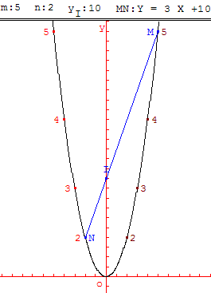
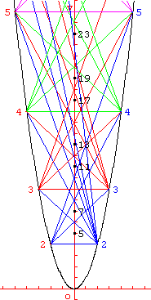
Le produit de deux nombres entiers notés sur chaque branche de la parabole, se lit directement à l'intersection du segment et de l'axe de la parabole.
Ainsi, nous obtenons un crible géométrique très simple pour trouver les nombres premiers.
Cette idée simple et géniale nous vient des mathématiciens russes Yuri Matiiassevitch et Boris Stechkin.
Sur la parabole d'équation y = x², on considère les points M et N d'abscisses respectives m et - n (m > 1, n > 1).
Le segment [MN] coupe l'axe (Oy) à l'ordonnée mn.
Ainsi, en traçant tous les segments [MN] "possibles", pour m et n donnés, on peut lire sur l'axe des ordonnées tous les nombres premiers inférieurs à mn : ce sont les nombres entiers qui ne sont traversés par aucun segment [MN].
En effet considérons les points M (m, m²) et N(-n, n²) situé sur la parabole.
La droite (MN) a pour coefficient directeur :
a = $\frac{m^{2}−n^{2}}{m−(−n)}$ = $\frac{(m+n)(m−n)}{m+n}$ = m - n.
La droite passe par M donc : y - m² = (m - n) (x - m) = (m - n) x - m² + mn,
L'équation de (MN) est y = (m - n ) x + mn
Quand x = 0, y = mn : la droite (MN) coupe bien l'axe (Oy), au point d'ordonnée mn.

